在ropsten测试网上部署Bank合约

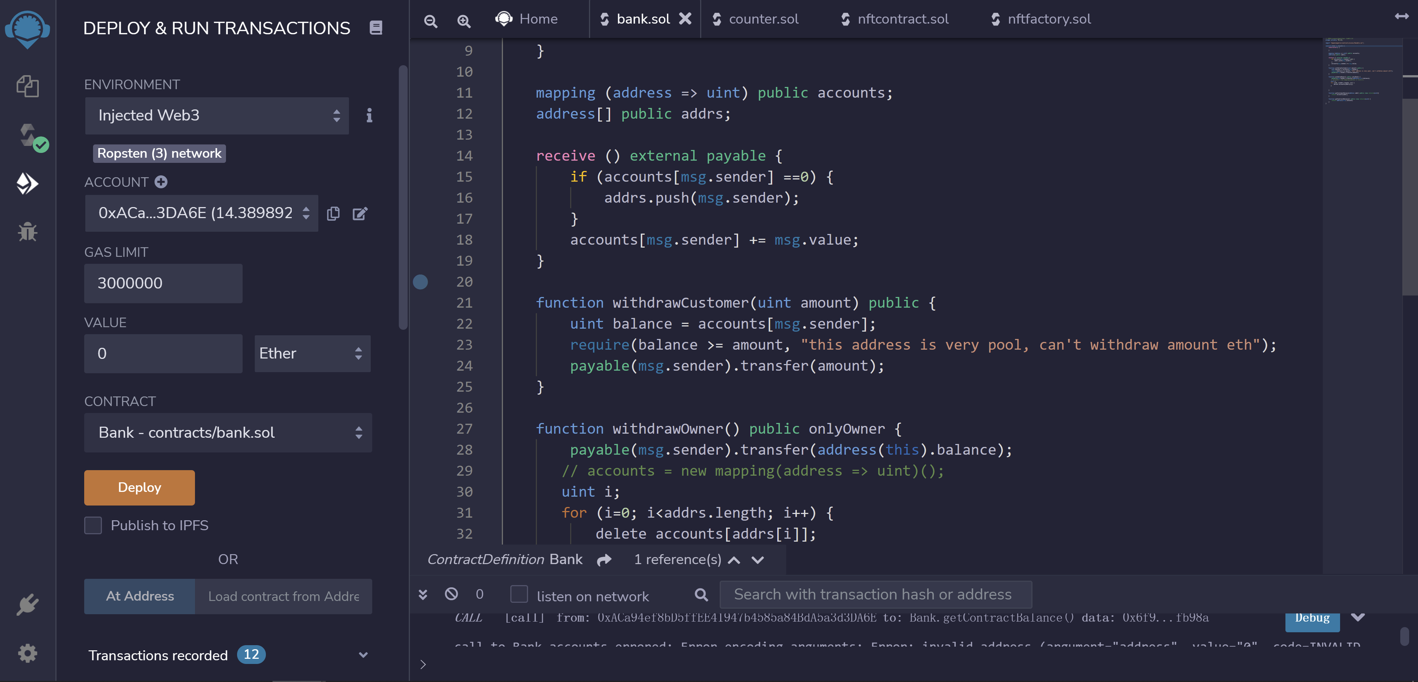

用owner账户给合约转账0.5个eth

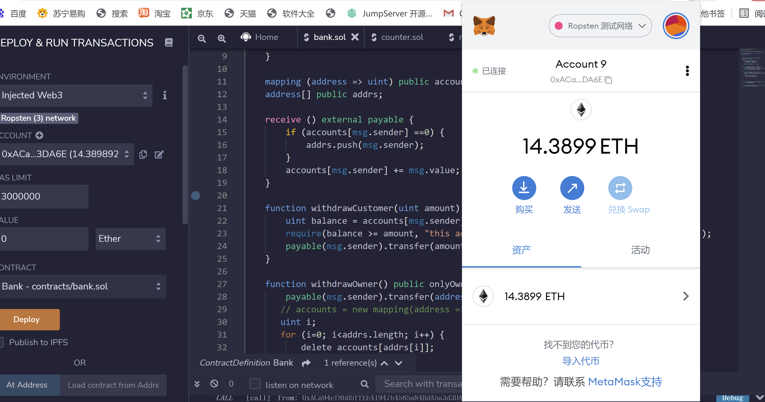

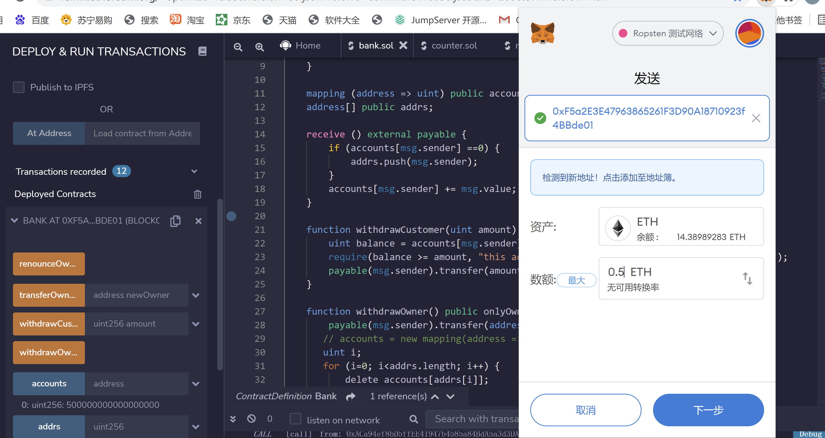

交易成功后在查看Owner账户的余额为0.5eth, getContractBalance用来获取合约的balance,当前为0.5eth, getCustomerBalance用来获取输入地址的余额为0.5eth

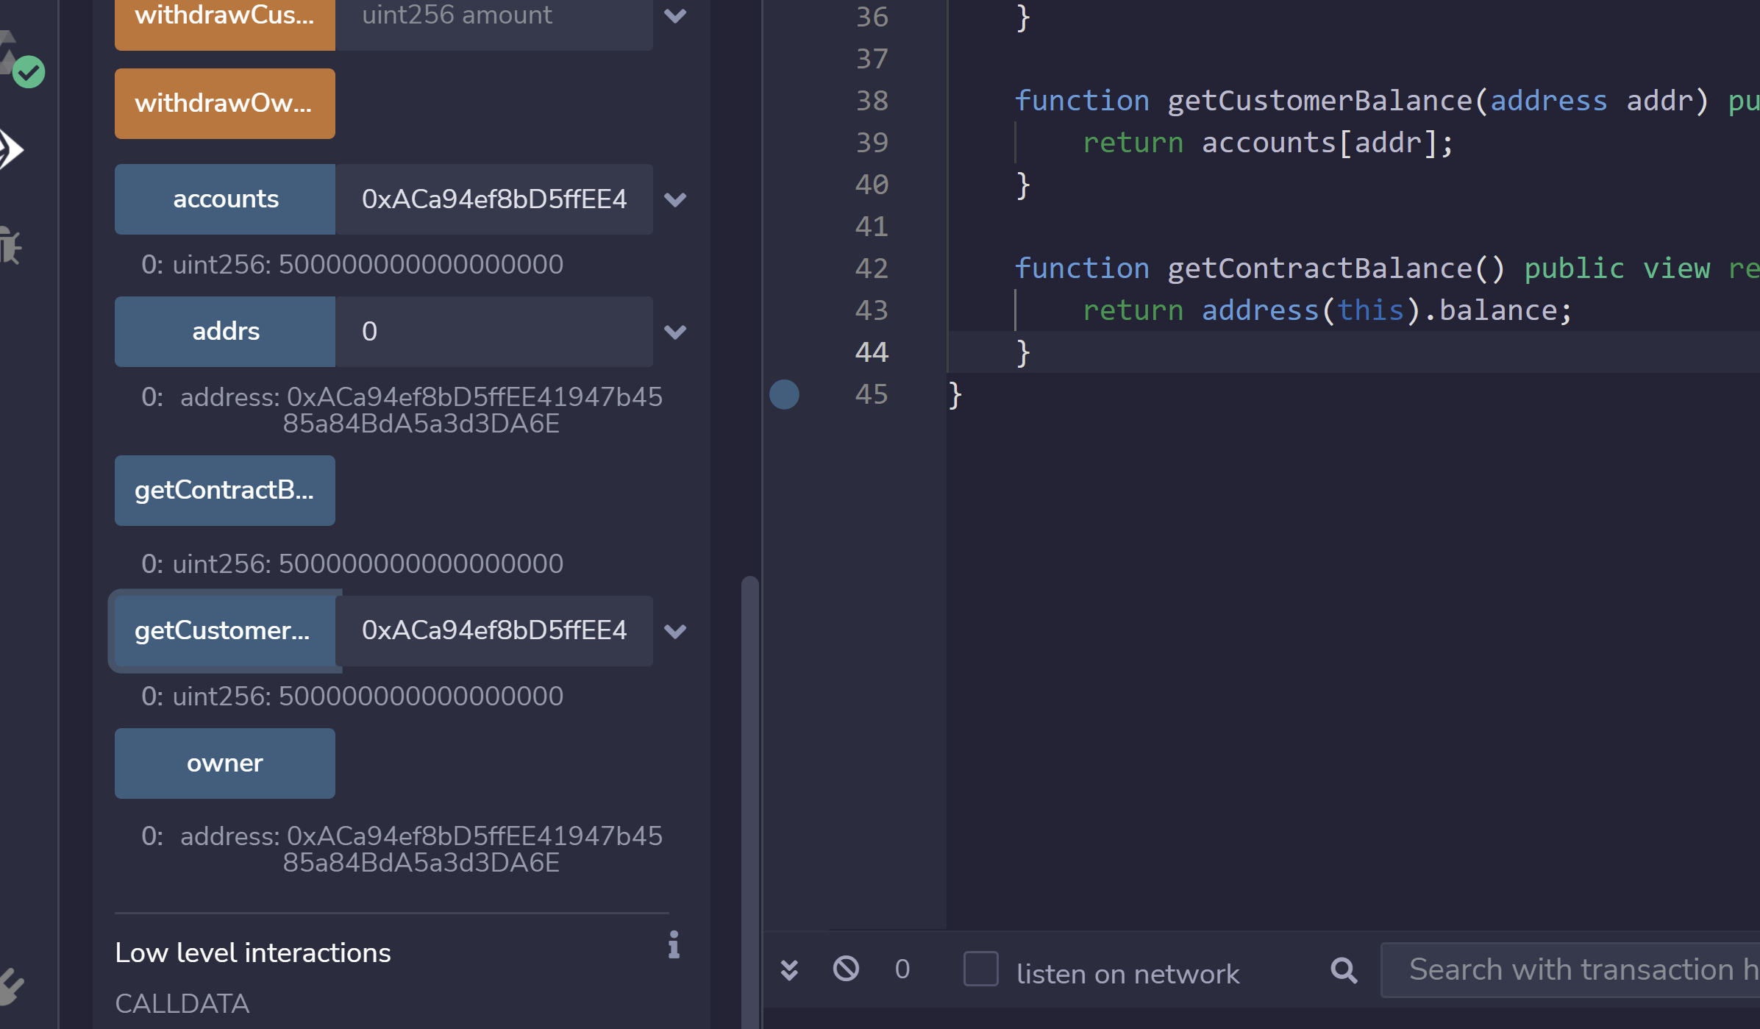

withdrawCustomer的作用是客户从bank中提现输入的额度，图中用owner账户提现0.2eth。

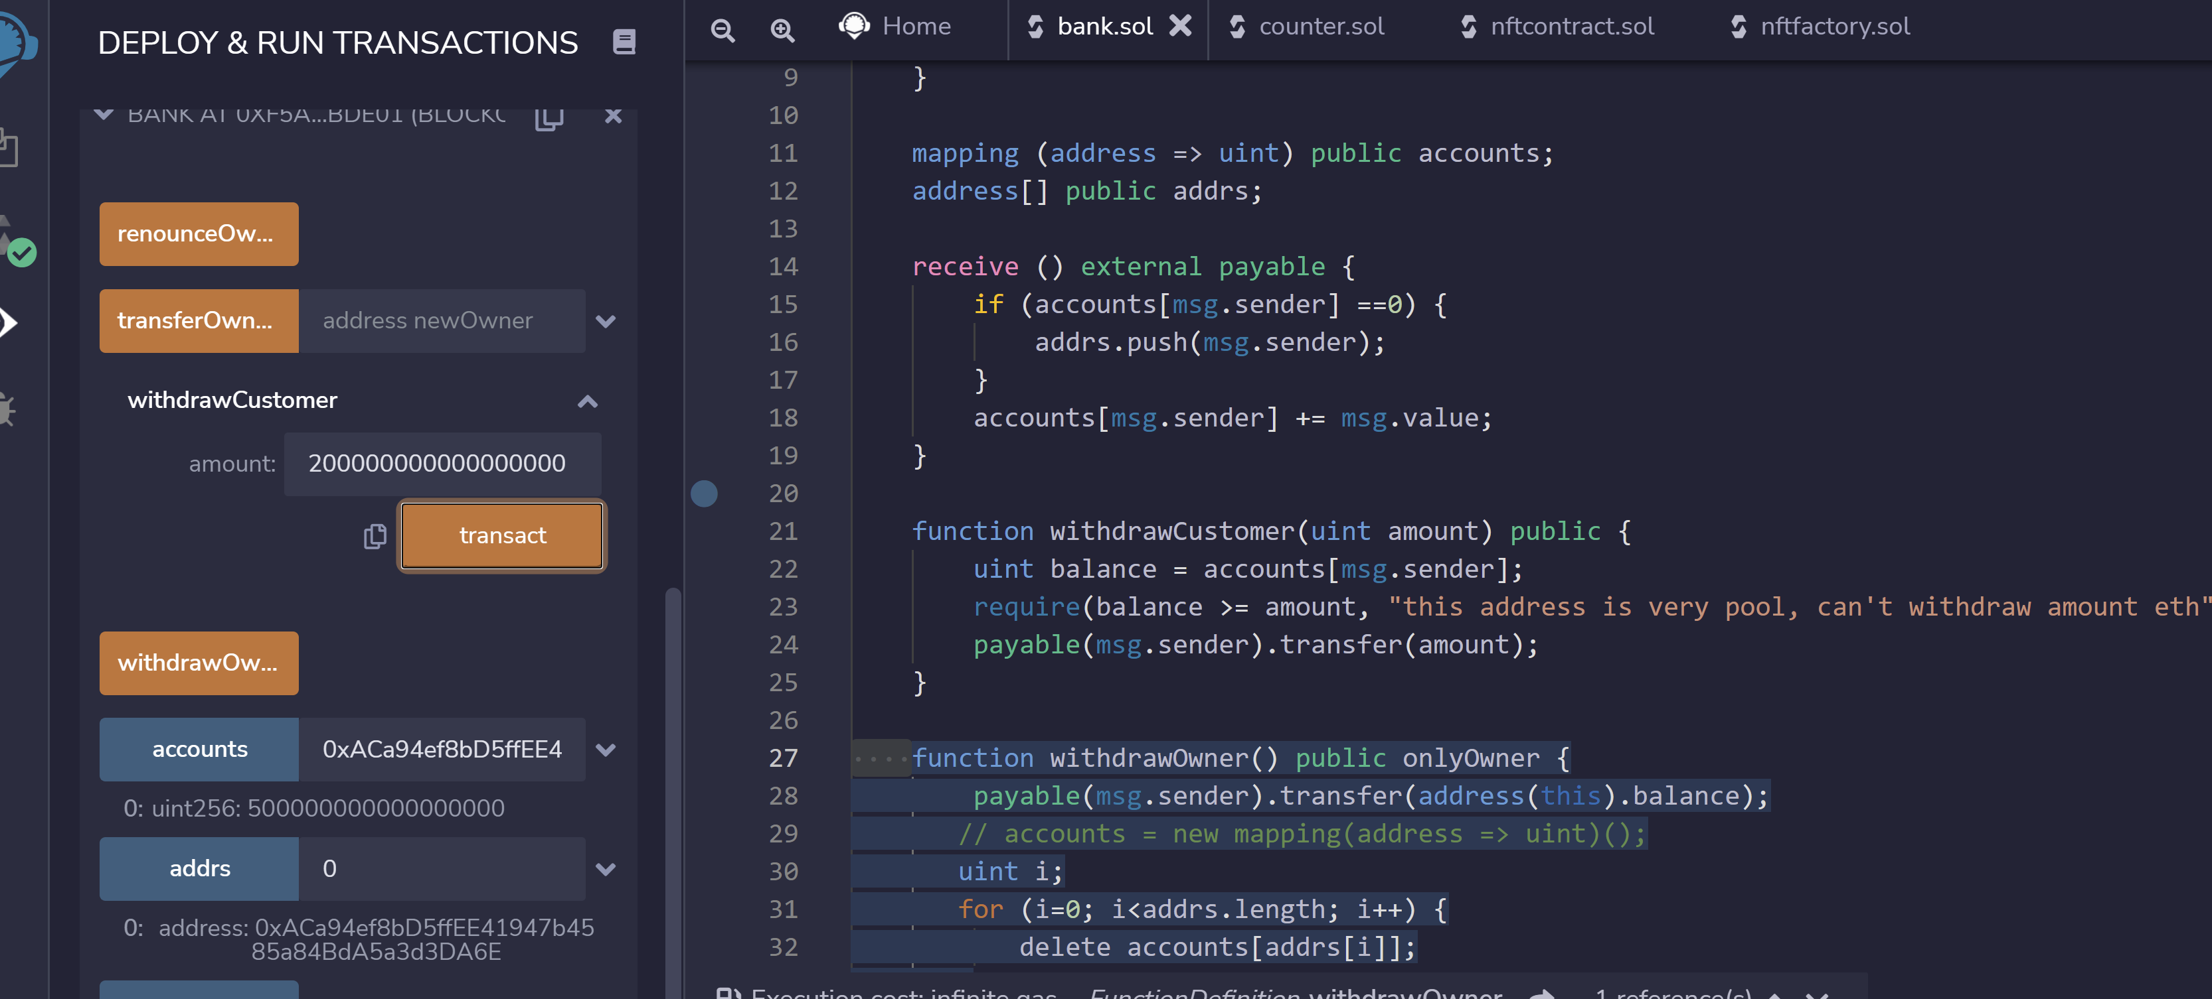

WithdrawOwner的作用是将合约的币一次性提现到owner账户中。